Einstufige Getriebemotoren von Watt Drive

Bei Anwendungen, wie zum Beispiel Pumpenantrieben, werden Getriebemotoren mit hohen Abtriebsdrehzahlen benötigt. Einstufige Getriebemotoren von Watt Drive im Leistungsbereich von 0,12 – 37kW können im Untersetzungsbereich von 1 – 11 geliefert werden. Die Baureihe beinhaltet 6 Getriebegrößen mit Nenndrehmomenten bis 1200Nm.

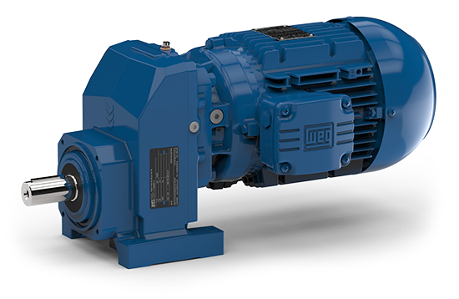
Bild 1: Einstufiger Stirnradgetriebemotor

Die Getriebe sind im UNIBLOCK Design konstruiert, ein Gehäuse kann sowohl als Fuß- oder Flanschausführung verwendet werden. Zusätzliche Optionen wie zum Beispiel Abtriebswellen aus Edelstahl oder Wellen mit Zollabmessungen runden das Produktportfolio ab.

Hoher Wirkungsgrad durch einstufige Ausführung:

Durch die einstufige Getriebeausführung sind die entstehenden lastabhängigen Verluste sehr gering. Planschverluste werden durch entsprechende Anpassung der Ölfüllmenge ebenfalls gering gehalten. Die Getriebemotoren werden für alle Bauformen mit den optimalen Ölfüllmengen geliefert. Dem Kunden stehen je nach Anwendungsfall mineralische bzw. synthetische Schmierstoffe zur Verfügung. Für Anwendungen mit hohen Betriebsstunden entstehen durch Kombination mit WEG Motoren hocheffiziente Antriebssysteme.

Getriebemotoren mit NEMA Adaptern:

Die einstufigen Getriebe können für den Anbau von NEMA C-Face Motoren mit den entsprechenden Adaptern ausgestattet werden. Zur Auswahl stehen 6 Adapterbaugrößen von NA 56 bis NA 284.

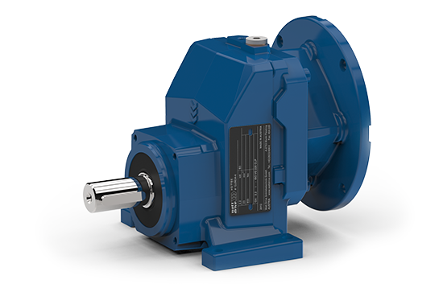
Bild 2: HG 51E NA145

Bild 2 zeigt ein einstufiges Getriebe mit einem Nema Adapter. Angebaut werden kann zum Beispiel ein WEG W22 Motor, Baugröße 145T mit 1,1kW (1,5HP).

Anbaubare WEG Motoren:

Abtrieb |  | Nenndrehzahll speed | Größe | Getriebe |  |  |  |  |  | NEMA Adapter
HP | kW | U/min |  | HG41E | HG51E | HU60E | HU70E | HU80E | HG110E
1 | 0,75 | 1750 | 143T | X | X | X | X |  |  | NA143/145
1 | 0,75 | 1750 | 145T | X | X | X | X |  |  | NA143/145
1,5 | 1,1 | 1740 | 145T | X | X | X | X |  |  | NA143/145
2 | 1,5 | 1740 | 145T | X | X | X | X |  |  | NA143/145
3 | 2,2 | 1750 | 182T |  | X | X | X | X |  | NA182/184
3 | 2,2 | 1750 | 184T |  | X | X | X | X |  | NA182/184
5 | 3,7 | 1755 | 213T |  | X | X | X | X |  | NA213/215
5 | 3,7 | 1745 | 184T |  | X | X | X | X |  | NA182/184
7,5 | 5,5 | 1755 | 213T |  | X | X | X | X | X | NA213/215
7,5 | 5,5 | 1755 | 215T |  | X | X | X | X | X | NA213/215
10 | 7,5 | 1750 | 215T |  | X | X | X | X | X | NA213/215
15 | 11 | 1765 | 254T |  |  |  |  | X | X | NA254/256
15 | 11 | 1765 | 256T |  |  |  |  | X | X | NA254/256
20 | 15 | 1760 | 256T |  |  |  |  | X | X | NA254/256
20 | 15 | 1760 | 284T |  |  |  |  | X | X | NA284/286
25 | 18,5 | 1760 | 284T |  |  |  |  | X | X | NA284/286
25 | 18,5 | 1760 | 286T |  |  |  |  | X | X | NA284/286
30 | 22 | 1760 | 286T |  |  |  |  | X | X | NA284/286

WEG Nema Motoren:

Die ‚High Efficiency'- und ‚Premium Efficiency'-Drehstrommotoren der Baureihe NEMA W22 von WEG zeichnen sich durch einen extrem hohen Wirkungsgrad aus und erfüllen die in den USA durch die NEMA (National Electrical Manufacturers Association) definierten Effizienzwerte.

Ihre Verlustleistung ist 10 % bis 40 % niedriger als bei vergleichbaren Produkten anderer Anbieter. Den NEMA W22 gibt es in 2-, 4-, 6- oder 8-poliger Ausführung.

Der Wirkungsgrad aller Modelle übertrifft die Anforderungen der neuen Effizienzklassen IE2 High Efficiency und IE3 (Premium). Zu verdanken ist die neue Genügsamkeit dem unter aerodynamischen Gesichtspunkten gestalteten Gehäuse, das für einen stärkeren Luftstrom und bessere Kühlleistung sorgt. Außerdem wurde der Klemmenkasten so platziert, dass die Luft ungehindert am Motor vorbeistreichen kann. Das Produkt ist mit massiv ausgeführten Motorfüssen in integrierter Bauweise ausgestattet, die für hohe Steifigkeit und vereinfachte Ausrichtung sorgen. Die verstärkte Lüfterhaube bietet verbesserten Schutz gegen Stöße.

